Dood en Sterven

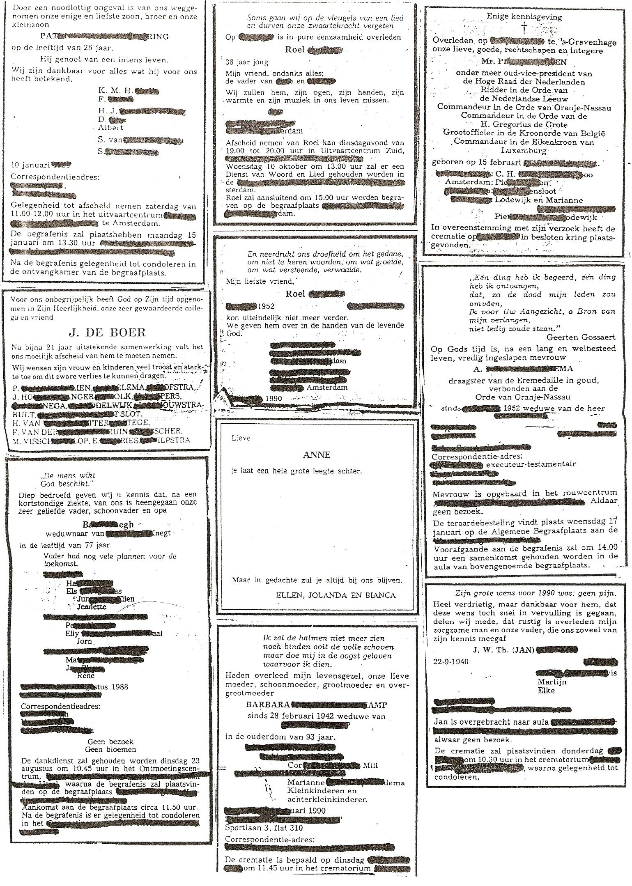
* Bekijk bovenstaande advertenties. Wat valt je op? Waarin verschillen deze
Nederlandse advertenties van die in België?
* Wat voor ervaring heb jij met sterven en begrafenissen?

De engelse schrijver C.S. Lewis schreef een boekje over de gevoelens die hij had na het overlijden van zijn vrouw, met wie hij maar vier jaar getrouwd is geweest:
Niemand heeft mij ooit verteld, dat verdriet hetzelfde gevoel geeft als angst. Ik ben niet bang, maar de gewaarwording is dezelfde als bij bang zijn. Hetzelfde nerveuze gevoel in de maag, dezelfde rusteloosheid, de voortdurende behoefte om te geeuwen. Ik blijf maar slikken. Het lijkt niet de moeite waard iets aan te vangen. Ik kom niet tot rust. Ik geeuw, ik kan niet stilzitten, ik rook te veel. Tot dit plaats greep had ik altijd te weinig tijd. Nu is er niets anders dan tijd. Bijna alleen maar tijd, lege opeenvolging.
Andere ogenblikken lijkt het een beetje op dronkenschap of een hersenschudding: er is zo iets als een onzichtbare deken tussen de wereld en mij. Ik vind het moeilijk om wat iemand zegt tot mij te laten doordringen. Toch wil ik dat de anderen om mij heen zijn.
Er zijn ogenblikken, erg onverwachts, dat iets binnenin mij ervan tracht te overtuigen, dat ik het in werkelijkheid toch niet zo erg vind, niet zo heel erg. Dan is er plotseling en onverwacht de steek van een brandende herinnering en alle wijze redelijkheid verdwijnt als een mier in het gat van de kachel.
Van de weeromstuit komen de tranen en het pathos. Sentimentele tranen en het modderige, walgelijke, klefzoete genot, waarmee men eraan toegeeft.
uit: C.S. Lewis, Verdriet, dood en geloof

In de advertenties vinden we ook verwijzingen naar het geloof, hoe mensen vanuit hun geloof een sterfgeval verwerken.
Het geloof in God wordt het meest aangevochten als we zien dat mensen in de kracht van hun leven, of zelfs ervoor, afscheid moeten nemen.
Ondertussen, waar is God? Dat is een van de meest verontrustende symptomen. Als je gelukkig bent, dan word je - of tenminste, zo ervaar je het - met open armen ontvangen.
Maar ga eens tot Hem als je Hem wanhopig nodig hebt, als alle andere hulp tevergeefs is, wat vind je dan? Een deur, die voor je neus dichtgeslagen wordt en binnen het schuivende geluid an een grendel, een dubbele grendel. Daarna stilte. Je kan evengoed weggaan. Hoe langer je wacht, hoe dreigender de stilte wordt.
Men kan tegen mij spreken over de waarheid van de godsdienst en ik zal luisteren. Spreek tegen me over de plichten van de godsdienst en ik zal onderdanig luisteren. Maar kom me niet aan de deur met de vertroosting van de godsdienst, want dan moet ik je ervan verdenken er niets van begrepen te hebben.
Ik vrees werkelijk dat we als ratten in de val zitten. Of, nog erger, als ratten in een laboratorium. Iemand heeft eens gezegd, als ik me goed herinner, "God is altijd aan het passen en meten". Stel je voor dat de waarheid is: "God is altijd bezig met vivisectie"?
C.S. Lewis, Verdriet, dood en geloof
* Wat vind jij van deze gedachten?

Zelfdoding


Euthenasie
* Bekijken documentaire over dood van Hugo Claus

uitzicht over de grens

* Bekijken documentaire over Bijna Doodervaringen

Hieronder de ervaring van mevr. Todd, die een allergische reactie kreeg bij de toediening van een narcose. Zij hoorde iemand "hartstilstand" zeggen en toen:
Ik merkte dat ik naar het plafond zweefde. Ik kon iedereen rond het bed heel duidelijk zien, zelfs mijn eigen lichaam. Ik vond het gek dat zij zich zorgen maakten over mijn lichaam. Ik voelde me prima en ik wilde dat ze dat wisten, maar er was geen enkele manier waarop ik hun dat kon laten weten. Het was net alsof er een sluier of een scherm was tussen mij en de andere mensen in de kamer.
Ik werd me bewust van een opening, als je het zo kunt noemen. Het leek een diep, donker gat en ik schoot erin. Ik had geen idee wat er met me gebeurde, maar het was wel opwindend. Ik kwam door deze tunnel op een plaats met zacht, helder licht en vervuld van stralende liefde. Die liefde was overal om mij heen, en leek zelfs mijn diepste innerlijk te doordrenken. Op een gegeven ogenblik kreeg ik de gebeurtenissen van mijn leven te zien. Die zag ik in een reusachtig soort panorama. Eigenlijk valt het allemaal niet te beschrijven. Er waren daar mensen bij mij in het licht, mensen die al gestorven waren: een vriend van de universiteit, mijn grootvader, een oudtante en nog vele anderen. Ze straalden, zij waren gelukkig.
Ik wilde niet terug, maar een man in het licht zei me dat ik terug moest, dat ik nog niet klaar was met wat ik te doen had in het leven. Ik kwam met een schok weer in mijn lichaam terug.
Uit: R.A. Moody, De tunnel en het licht, 98,99.
* Hoe zou je deze ervaring kunnen verklaren?

Mensen die een dergelijke ervaring hebben gehad, vergeten die nooit en gaan daarna vaak anders in het leven staan. Het komt zelfs voor dat mensen zo sterk veranderen, dat ze niet meer begrepen worden en daardoor moeilijkheden krijgen. Hieronder twee voorbeelden:
Weet u, deze ervaring blijft je dagelijks leven vanaf dat moment beïnvloeden. Over straat lopen is ineens een heel andere ervaring, neem dat maar van mij aan. Vroeger liep ik over straat in een eigen wereld, terwijl muizenissen me door het hoofd speelden. Nu loop ik over straat met het gevoel dat ik in een oceaan van menselijkheid ben. Iedereen die ik tegenkom, wil ik leren kennen, en ik ben er zeker van dat ik als ik hen echt kende, ook om hen zou geven.
Iemand bij mij op kantoor vroeg me eens waarom ik altijd rondliep met een glimlach om mijn mond. Hij wist niets over mijn ervaring, dus ik vertelde hem dat ik bijna was gestorven en daarom zo blij was in leven te zijn en liet het daarbij. Op een dag komt hij er zelf wel achter.

Michel (KRO een tweede leven, 21 08) had al vijf keer in de gevangenis gezeten toen hij zijn BDE kreeg. Hij was druk, aggressief, meedogenloos en had veel geld.
Met een grote zak pillen in zijn auto kreeg hij een ernstig ongeluk. Zwaar gewond krijgt hij het gevoel dood te gaan. Hij ziet zijn vrienden op zich af komen, terwijl hij met zijn rug naar hen toeligt. Hij wil hen geruststellen, maar ze horen hem niet.
Na het ongeluk ziet hij zijn leven helemaal niet meer zitten.
Op een gegeven ogenblik kreeg hij het gevoel dat de bank waar hij op zat openschoof. Hij viel in een grote trechter en kreeg daarna een gevoel van diepe vrede, van euforie. ‘Ik zag kleuren. Zo mooi, zo echt. Ik kreeg gevoelens over mijn komende leven. Alles werd duidelijk. Ik wist wat ik moest doen. Voor het eerst voelde ik verdriet.’

Op het vlak van geloof veranderen mensen met een bde vaak fundamenteel. Rinus van Warven maakte als theologiestudent een bde mee (KRO, een tweede leven 17 07 2010):
Vanaf dat moment wist ik in een keer: ik ben niet alleen christen, ik ben ook jood, ik ben ook hindoe, ik ben ook moslim, ik ben ook humanist, ik ben ook atheist. Ik ben ook, ik ben ook. Het werd in plaats van een of-of denken in een keer een en-en. Ik ben dat alles. Het wezen van al die religies is allemaal het zelfde. Alle religies zijn opgebouwd uit twee stofjes. Het ene stofje is liefde en het andere is bewustzijn.
Ik studeerde theologie, dus eigenlijk word je opgeleid om een soort missionaris van de waarheid te worden. Wel op dat moment werd ik missionaris van een totaal andere waarheid, nl. dat het licht de warmte en de liefde in jezelf te vinden is.

Mijn dokter zei dat ik tijdens de operatie "stierf". Maar ik zei dat ik tot leven kwam. Ik zag in dat visioen wat voor arrogante vent ik was met al mijn theologie, en hoe ik neerkeek op iedereen die geen lid was van mijn kerk en niet de theologische ideeën beleed die ik aanhing.
Er zullen heel wat mensen die ik ken verbaasd staan als ze erachter komen dat de Heer niet is geïnteresseerd in theologie. Hij leek het eerder soms zelfs amusant te vinden, omdat Hij totaal geen belangstelling had voor de kerk waartoe ik behoorde. Hij wilde weten wat zich afspeelde in mijn hart, niet wat er in mijn hoofd omging.
R.A. Moody, De tunnel en het licht, 47,53.

Het oordeel
1. straf in onze maatschappij

* Wat vind jij van bovengenoemde straffen? Te licht of te zwaar?
* Wanneer helpt een straf en wanneer niet?
* Ben je voor of tegen de doodstraf?

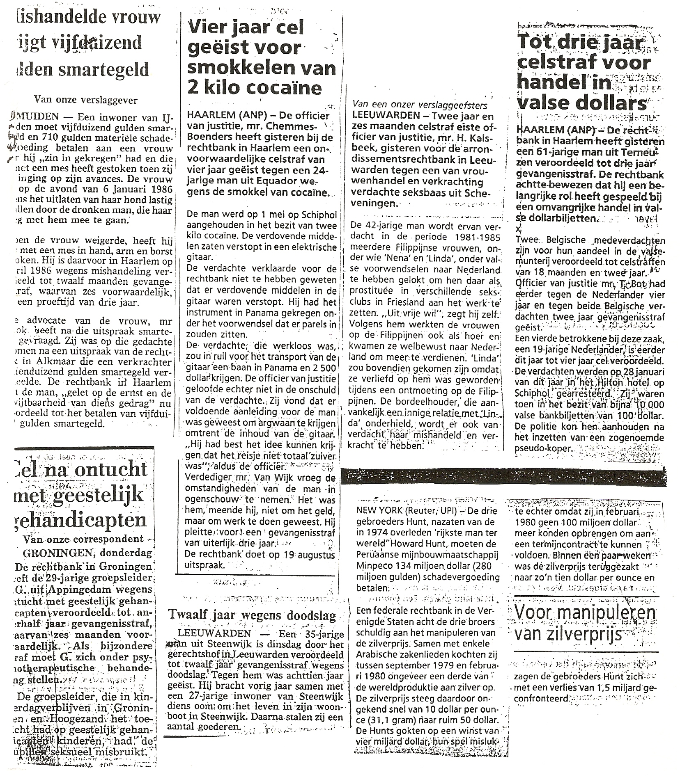

In de burgerlijke maatschappij heeft straf twee funkties:
- bescherming van de maatschappij tegen misdadigers
- vergelding

2. oordeel en straf in de Bijbel

de klassieke visie
Eeuwenlang is in de kerk gemeengoed geweest om te denken dat de menselijke geschiedenis een dubbel eindpunt heeft: sommigen beërven het eeuwige leven, anderen ‘gaan verloren’(bijv. Luc 13:3,5). Andere uitdrukkingen die we in de Bijbel tegen komen voor het het oordeel van God zijn: ‘het onuitblusbaar vuur’(Marc 9:43) en ‘de eeuwige straf’ (Mat 25:46).
Eeuwenlang was de volgende redenering overheersend in de protestantse wereld: Alle mensen zijn zondig. Het gevolg van de zonde is de eeuwige dood (Rom 6:23), maar Christus schenkt ons de verlossing. Als we ons vertrouwen stellen op Hem dan beërven we het eeuwige leven.
* Hoe beleef jij deze zienswijze?
* Zijn er zonden waarvoor bij God geen vergeving mogelijk is (Mat 12:31,32 en
Hebr 6:4-6).

de moderne visie
Tegenwoordig zijn er vele theologen die geloven dat het uiteindelijk met alle mensen goed zal komen. Men gelooft in de Alverzoening. Vooral op grond van Rom 11:25-36 en 1 Cor 15:23-28.
* Lees een van deze gedeelten
Een moeilijkheid voor de alverzoeningsleer is dat we alleen bij Paulus aanknopingspunten vinden en er zijn te veel teksten die een andere kant uitwijzen, ook bij Paulus (Bijv. Rom 2:8, Col 3:6 en 1 Tess 2:16)

het bijbelse kader
We komen niet zoveel verder als we de bijbelse gegevens in een los verband bekijken.
We moeten niet vanuit de rand proberen de kern van de Bijbelse boodschap verstaan, maar we moeten van de kern naar de rand.
Daarom spellen we hieronder het Bijbelse ABC.

God is liefde
In de eerste plaats moeten we de Schrift verstaan vanuit de liefde van God.
God is één (Deutr 6:4).
Waarin is God één?
In zijn liefde!
Als God zich ontfermt, ontfermt Hij zich uit liefde.
Als God boos is, doet Hij dat vanuit zijn gekwetste liefde.
Als God dreigt, dan is dat vanuit de aandrang van de liefde.

Gods liefde is niet tijdelijk en niet beperkt door een bepaalde termijn.
Gods liefde is er voor het graf en na het graf.
Jezus is gekomen om verloren mensen te redden. Jezus verandert niet na de dood of aan het einde van de geschiedenis
Jezus Christus is gisteren en heden dezelfde en tot in eeuwigheid. (Hebr 13:8)

geen informatie maar prediking
De Bijbel biedt ons niet een leer van het hiernamaals. De Bijbel vertelt ons niet ‘hoe het zit’.
Op de meest voor de hand liggende vragen krijgen we geen antwoord.
Een paar voorbeelden
- Er zijn in de Bijbel uitdrukkingen die de vernietiging van Gods tegenstanders aankondigen (bijv. ‘verloren gaan’ Mat 5:29,30). Daartegenover staan echter teksten die spreken over een ‘eeuwige straf’, ‘eeuwig vuur’, e.d.
- Er is in de Bijbel een onduidelijk verband tussen de persoonlijke en de universele eschatologie (=leer over het einde). Dat wil zeggen tussen de persoonlijke toekomstverwachting (uitdrikkingen als ‘bij de Heer onze intrek nemen’(2 Cor 5:8), ‘met Christus zijn’ (Fil 1:23) en de wereldse toekomstverwachting (waarin gesproken wordt over verdergaande achteruitgang van het menselijke geslacht, de Wederkomst van Christus en daarmee het oordeel (bijv. Mt 25:31,32). Bij dit laatste past de voorstelling van de zieleslaap.
Wanneer vindt het oordeel plaats: bij het sterven, of pas bij de Wederkomst van Christus?
- Centraal in het N.T. staat dat we door het geloof in Jezus Christus worden behouden: ‘niet uit werken, maar door genade’(Ef 2:8,9). Het is echter merkwaardig dat het N.T. blijft spreken over het ‘oordeel over wat mensen gedaan hebben’ (Mt 16:27, Rom 2:6, 2 Kor 5:10)
Hoe meer je probeert al deze bijbelgegevens met elkaar te combineren, des te meer je ontdekt dat dat niet lukt. De Bijbel is ook niet een boek om mee te puzzelen. Als de Bijbel spreekt over de toekomst, dan gaat het om verwachting, troost en vermaning en geloof in rechtvaardigheid, maar nooit om een uiteenzetting ‘hoe het zit’.
* Lees met elkaar Lukas 16:19-31. Wat is de boodschap van dit verhaal? Welke informatie proberen bijbellezers aan dit gedeelte te ontlenen?
In de grond van de zaak geeft de Bijbel ons geen informatie over het hiernamaals.
Alles wat de Bijbel zegt over de toekomst hangt samen met de situatie, waarin woorden werden opgeschreven.
Er was een tijd dat men geloofde dat de Dag des Heren een dag van licht zou zijn. Later kwamen er profeten die zeiden: de Dag des Heren wordt een dag van duisternis en oordeel (Amos 5:18). Weer later – na de ballingschap – spreken de profeten over de ontverming van God over het overblijfsel van Israël.
Nog een voorbeeld:
In de Bijbel wordt soms gesproken over een eeuwige straf en een eeuwige smaad (bijv Jer 23:40). Maar op andere plaatsen spreekt de Bijbel over Gods ontferming na dezelfde periode van gericht (bijv. Jes 57:16, Klasagliederen 3:31, Micha 7:18). ‘Niet altoos zal Hij toornen’is dus in de ene situatie een bijbelse waarheid (Psalm 103:9), maar in de andere situatie een leugen (Jer 3:5).

andere categorieën
In het N.T. staat: stel je vertrouwen op de Heer Jezus en je zult behouden worden (Hand 16:31). En: er is één naam gegeven onder de hemel waardoor we behouden moeten worden (Hand 4:12).
Dit is de hoofdlijn in het O.T.
Maar andere zijlijnen moeten we daarbij niet uit het oog verliezen.
- Bijzonder wijd zijn de perspectieven die Jezus opent in de zaligsprekingen (Mat 5:1-12). Zonder inperkingen worden de ármen van geenst’, de rouwenden, de zachtmoedigen en de mensen die hunkeren naar gerechtigheid zalig gesproken.
- Evenzo is er het gegeven dat Jezus de kinderen zegent.
- In het Evangelie van Lucas komt naar voren dat God bij zijn oordeel de rijken zal straffen en de armen in genade zal aannemen (Luc 1:51-53; 6:20-26; 12:13-21; 14:15-24, 16:19-31). In deze vertellingen wordt niet gesproken over geloof en ongeloof. Daklozen, doppers, invaliden en blinden komen op het grote feest, terwijl de vromen hun kans voorbij hebben laten gaan. Lazarus komt in de hemel, omdat hij armoede heeft gekend op aarde – niets meer. Ook bij Jacobus vinden we deze lijn (5:1-11).
We zien dus dat in de Bijbel God richt over het machtsmisbruik van de rijken en dat God zich ontfermt over de armen en misdeelden (bijv. Jes 5:8-10; 11:4; 26:5,6.

de ene noemer
De ene noemer van het Bijbelse spreken is samen te vatten in het woord van Jacobus 4:6:
God keert zich tegen hoogmoedigen,
maar nedereigen schenkt Hij zijn genade
Gods oordeel is tegen ‘al wat hoogmoedig is’ Jes 2:6-22) en Gods ontferming is over al wat verbroken is, wat roept om hulp en genade (bijv Jes 57:15 en 1 Kor 1:27-29). Rechtvaardiging door het geloof betekent: God neemt aan wat om genade roept.

God is de levende God
* Bepaalt de houding die iemand heeft als hij sterft zijn eeuwige bestemming?
Vele mensen denken vrij statisch over het oordeel van God.
Ze beantwoorde de vraag hoe God zal oordelen met wat ze erover uit de Bijbel weten. En dat is het dan.
Vaak wordt daarbij vergeten dat God in de Bijbel, met name in het O.T., voortdurend in beweging is.
In de Bijbel wordt God beschreven in zijn ontferming en in zijn toorn, ja zelfs in zijn gemoedsstemmingen. God heeft besloten om zijn volk te vernietigen, maar laat zich dan toch weer overhalen (Num 14:11-20). God heeft spijt van eerder genomen beslissingen (Gen 6:6; 1 Sam 15:11). Met een heksenketel van stemmen in Zijn binnenste (Jer 31:20) verzoent God zich toch maar weer met zijn volk (Hos 11:8). Soms is God al bezig met zijn gericht, als Hij zich dan toch weer laat overhalen (Ez 11:13).
We kunnen de vraag wat zal God doen met al die mensen? niet beantwoorden met een optelsom van een aantal Bijbelteksen. In de ontmoeting tussen God en de mens gebeuren er altijd onverwachtse dingen.
Je zou verwachten dat God alle overspeligen in de hel werpt, maar geconfronteerd met dat er staat geschreven zegt Jezus tegen de overspelige vrouw: ook Ik veroordeel U niet (Joh 8:11).
Jezus zegt: wie Mij verloochenen zal voor de mensen, die zal ook Ik verloochenen voor Mijn Vader (Luk 12:9). Maar wat gebeurde er nadat de leerlingen Jezus in de steek gelaten hadden?
vrede zij U
wijd mijn lammeren
gaat dan heen

Herhalingsvragen
Wat verstaan we in het gedeelte over Het oordeel onder de klassieke visie en de moderne visie?
Noem 5 punten van waaruit we het bijbelse spreken over het oordeel moeten verstaan.

